FICHE DE POSTE DE DIRECTEUR ADJOINT

CORPS DES DIRECTEURS D’ETABLISSEMENTS SANITAIRES, SOCIAUX ET MEDICO-SOCIAUX
Document de référence : Référentiel métier de directeur d’établissement social ou médico-social
Directeur adjoint de la direction commune (DiMEP 87)

Cotation de la part fonctions de la PFR :

Classe normale : 2,6 Hors classe : 2,7

I – INFORMATIONS SUR L’ETABLISSEMENT

Nom et raison sociale de l’établissement :
Direction commune (DiMEP 87) entre :
- l’Etablissement Médico Éducatif Social Départemental (EMESD) à Isle (87170),
- l’Etablissement Médico-Social Public (EMSP) à Saint Junien (87200),
- l’Institut Suzanne Léger à Oradour Saint Genest (87210)

Adresses complètes :
EMESD : 15 avenue de la République – 87170 ISLE
EMSP : Rue Françoise Dolto – 87200 SAINT JUNIEN
ISL : Le Prat – 87210 ORADOUR SAINT GENEST

Type d’établissements :
Établissements pour enfants en situation de handicap constitués de 2 IME, 1 ITEP et 3 SESSAD.

Direction commune ou autres coopérations (indiquer les établissements liés par convention, et les projets de regroupement) :

Présentation générale des établissements :
La direction commune a été mise en place en octobre 2016 et regroupe trois établissements (EMESD d’Isle, EMSP de Saint-Junien et l’Institut Suzanne Léger d’Oradour-Saint-Genest).

La direction commune compte 128 (93+35) places d’IME (+ 4 places de DAJE en école maternelle, service hors agrément) ,152 (92+30+30) places de SESSAD et 73 places d’ITEP, soit un total de 357 places.

Près de 180 personnels exercent au sein des établissements : personnels éducatifs, thérapeutiques, administratifs, logistiques, veilleurs de nuit, chauffeurs, maitresse de maison. Des enseignants sont mis à disposition par l’éducation nationale dans chaque établissement.

Présentation de l’EMESD :

L’IME : 93 enfants déficients intellectuels légers avec ou sans troubles associés, âgés de 6 à 18 ans (dans la réalité de 3 à 20 ans +creton) répartis entre :
- le Pôle d’Inclusion Scolaire et Sociale (PISS) qui compte 5 Unités d’Enseignement Externalisées en école et collège,
- le Pôle Professionnel et/ou Scolaire (PPS), qui compte 1 Unité d’Enseignement Externalisée au Lycée, 5 Ateliers (bois, multi support bâtiment, cuisine, espaces verts, horticulture, et lingerie) et une unité « Mobilité » avec préparation au permis AM et permis voiture.

Le Dispositif d’Accompagnement du Jeune Enfant est rattaché à l’IME et accueille 4 enfants, scolarisés à l’école maternelle de Feytiat depuis 2019.

Une Equipe Mobile d’Appui à la Scolarisation est également rattachée à l’IME depuis 2020.

Le SESSAD : 92 enfants déficients intellectuels, troubles du comportement et de la conduite, déficience du psychisme âgés de 0 à 20 ans, dont 8 places dédiées « petite enfance » (0-6 ans). Le SESSAD intervient dans les écoles maternelles, primaires, les collèges, lycées et CFA de tout le département.

Présentation de l’EMSP :

L’IME : 30 enfants déficients intellectuels moyen à profond avec ou sans troubles associés sont accueillis en demi-pension et 5 en séquentiel (de 1 à 4 jours par semaine), âgés de 6 à 16 enfants.
Les enfants sont répartis en 4 groupes, selon principalement de leur tranche d’âge.
Une Unité d’Enseignement Externalisée, est implantée dans une école primaire de Saint Junien depuis 2009.

Le SESSAD : 30 enfants déficients intellectuels âgés de 0 à 20 ans, dont 2 places dédiées « petite enfance » (0-6 ans).
Le SESSAD intervient dans les écoles de tout le département, mais un travail est en cours autour du maillage territorial avec les autres SESSAD.

Présentation de l’ISL :

L’ISL fonctionne en DITEP.
L’agrément est passé de 83 à 103 places en 2019. Actuellement 108 jeunes ayant des troubles du comportement et de la conduite sont accueillis sur des modes de prise en charge différenciés (internat, séquentiel, accueil de jour et SESSAD)

L’ITEP :
L’ISL accueille les enfants sur deux sites principaux : Oradour-Saint-Genest et Limoges.

Le Site du Prat : Accompagnement essentiellement en internat et séquentiel (ponctuellement accueil de jour et SESSAD), répartis sur 4 pavillons (répartition en fonction des tranches d’âge) et sur un hébergement externalisé, au Dorat.

Une Unité d’Enseignement Externalisée est implantée depuis 2019 à l’école du Dorat, une autre a été créée en 2009 au collège du Dorat.
L’unité d’enseignement en interne accueille deux groupes d’enfants et un groupe d’adolescents sur du préprofessionnel.

Le Site de Limoges dispose de deux hébergements externalisés ou les enfants sont accueillis en internat, en séquentiel ou en accueil de jour.

Une Unité d’Enseignement Externalisée est implantée dans une école à Limoges depuis novembre 2022.

Le SESSAD : 30 enfants ayant des troubles du comportement et de la conduite, âgés de 3 à 20 ans. Le SESSAD intervient dans les écoles de tout le département.

Personnels présents au sein de l’établissement :
Effectif global au 1/01/2024 : 165,15 ETP

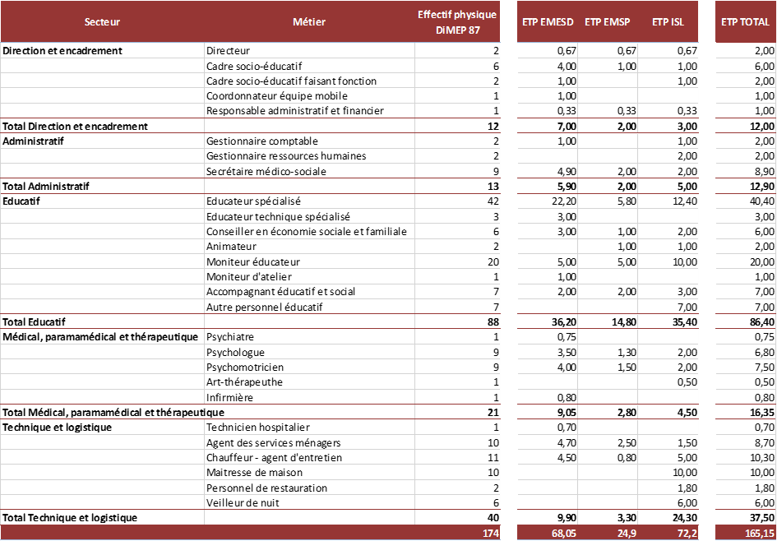

Organigramme :

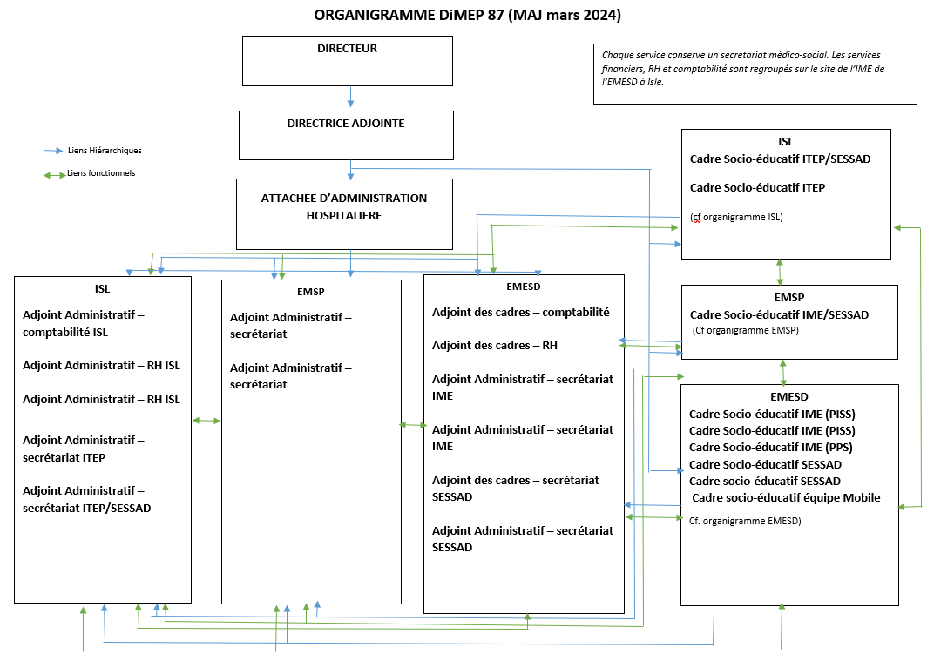

II – PRESENTATION DU POSTE

Intitulé du poste et missions attachées à ce poste :
Missions générales et permanentes :
Le Directeur Adjoint exerce ses missions sur l’ensemble des établissements de la direction commune, et contribue à ce titre, à la préparation et la mise en œuvre de la politique des établissements, définie par le Directeur.
À ce titre, il se voit confier des dossiers, des missions, des responsabilités spécifiques, à la demande du Directeur, et à l’échelle de la direction commune. Cette possibilité donne droit à l’attribution de l’indemnité de direction commune. Les missions transversales seront à définir en fonction de l’expérience professionnelle, et des compétences de la personne recrutée.
Il exerce également des missions plus soutenues sur le site de l’EMSP.

Expérience professionnelle appréciée :
Expérience en management.

Connaissances particulières requises/prévues :
Maîtrise des logiques budgétaires et financières (EPRD, ERRD…)
Gestion de projets Connaissances juridiques (principes généraux régissant la FPH)

Compétences professionnelles requises/prévues :

Savoir-faire :
Management d’équipes et animation de réunions
Diplomatie, sens de la relation
Qualités d’écoute et de dialogue
Polyvalence et capacité d’adaptation
Aptitudes pédagogiques et attention portée à la communication interne et externe

Savoir-être :
Capacité à travailler en équipe / capacité à manager des cadres.
Disponible, réactif, dynamique et capacité d’adaptation.

Autres informations pratiques concernant le poste (ex : poste faisant actuellement l’objet d’un intérim, absence de logement de fonction, etc.) :

Avantages en nature :
Logement de fonction ou cotation PFR doublée en contrepartie de la participation aux astreintes de direction
Indemnité de direction commune.

Mise à disposition d’outils de travail : Téléphone mobile
PC portable

III - Organisation des entretiens de recrutement
Personne(s) à contacter

Mr Dominique BOUCHER, Directeur
Tél. 05.55.01.50.24 (standard) – 06.32.43.79.39
Courriel : direction@emesd87.fr (mettre en copie l’attaché d’administration attache@emesd87.fr)

Renseignements relatifs aux modalités d’accès à l’établissement :
Le site d’Isle qui accueille la direction et l’administration est limitrophe de la commune de Limoges (quartier CHU).

